企业数转核心要素系列（二）：企业数字化转型必经之路——“三阶段”布局
2023年2月27日，国务院印发《数字中国建设整体布局规划》，明确数字中国建设的“2522”整体框架，强调了中央有要求，国家有规划，政府有部署，企业有实践。企业作为重要角色，以数字化转型践行数字中国建设，通过战略先行“把舵定向”数字化转型布局。
对于企业而言，战略目标和阶段布局是企业进行数字化管理变革和技术升级的先行步骤。一般来说，企业数字化转型从公司使命出发，以数字化思维重塑或修正战略目标，制定总体规划的蓝图、路径，明确各阶段重点工作和里程碑，最终推动数字技术融入企业生产运营、业务营销、管理制度等各条线，实现企业数字化价值。由此可见，企业以战略目标为始，通过规划清晰的阶段布局“引航”数字化转型。中国石化以“赋能、优化、再造”三阶段布局赋能数字化转型，三一重工以“平台信息化、业务流程信息化，全面数字化”三阶段由浅入深，逐步推进数字化转型。

中国石化：“赋能、优化、再造”持续发力
在 “十四五期间建成数字石油”总体战略目标背后，中国石化规划了主要实施方向，将数字技术融入到油气产业链的产品、服务和流程中，打造智能化生产、网络化协同、个性化服务等新能力，开创基于用户、数据、创新驱动的新商业模式、新生产方式和新产业生态。对此，中国石化提出“赋能、优化、再造”三阶段，将战略目标清晰拆解。
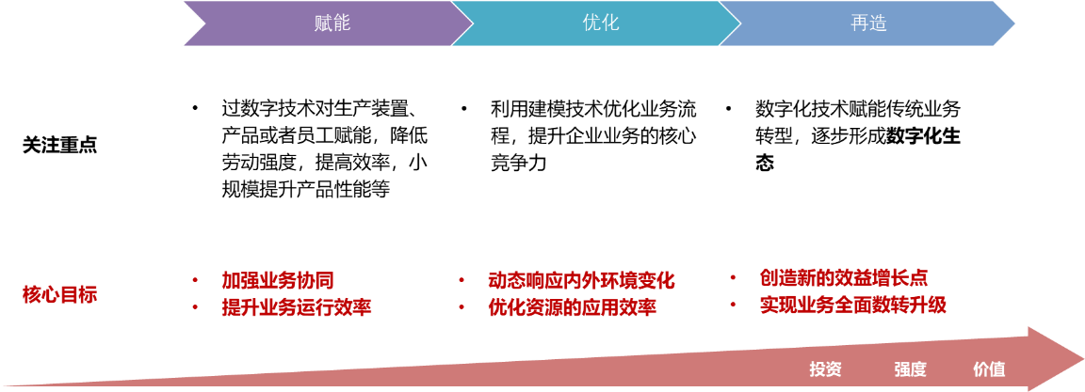
赋能阶段：以加强业务协同、提升业务运行效率为核心目标，旨在通过数字技术对生产装置、产品或者员工赋能，降低劳动强度，提高效率，小规模提升产品功能、性能等。中国石化选择基于中国石化共享服务公司推进共享化转型，将其作为石化业务运营中心、数据共享中心、流程创新中心，为石化内部及外部企业提供财务、HR、IT、党务、商旅等共享服务的集中办理，实现对现有业务工作降本提效的目标。
优化阶段：以动态相应内外环境变化、优化资源应用效率为核心目标，主要是利用建模技术优化一个或多个业务流程（例如：管理模式、运营模式、产品服务模式、生产模式），以提升企业某项业务的核心竞争力。对此，中国石化一方面打造石化智云平台实现全业务上云，作为工业互联网体系的核心，降低研发、运维成本，优化开发资源配置，同时提供企业级公共服务支持体系；另一方面应用新一代数字技术实现智能化转型，建设石化智能工厂2.0、智能管道、智能油田、智能化研究院等，利用人工智能等数字技术，实现对原有业务的数字化改造和智能化升级。
再造阶段：以创造新的效益增长点、实现业务全面数转升级为核心目的，用数字技术赋能传统业务，实现业务营运模式与商业模式的根本变化，并且形成数字化生态，以快速适应外部环境的变化。中国石化从销售、服务、生态三方面推进产业“再造”。首先，构建电商平台推进线上化转型。2016年至今，石化先后上线石化e贸、 易捷、易派客等电商平台，并将其作为数字化销售转型“抓手”，致力于实现B端、C端全业务线上线下一体化。其次，利用数字化平台推进服务化转型。作为资源丰富型国有企业，中国石化对外部企业提供咨询类服务也是十分常见的，对此，石化搭建中国石化物资采购电商平台帮助物资采购部门专家团队对外提供服务。此外，探索新商业模式推进生态化转型。中国石化积极拓展非主业，围绕“智慧加油站”布局新零售，强化品牌消费，开发多元化的跨域合作，构建是石化专属“车”生态。
“赋能、优化、再造”是十四五期间清晰的阶段性布局，更是数字化投资、强度和价值逐步提升的稳健规划。中石化选择从小规模优化业务入手推进转型，搭建数字化平台、将全业务上云，完成销售、服务模式的转变，最终带动行业数字化发展。

三一重工：从平台信息化、到业务流程信息化，再到全面数字化转型
三一重工在企业发展壮大过程中，存在设备产品多、生产过程离散、价值增值低等痛点，亟需借数字化转型增效降本、抵御行业周期波动，但其所处行业较传统，缺乏数转经验。为实现数字化转型，三一重工坚持把数智化作为第一大战略，积极探索数转方法与路径，提出“平台信息化、业务流程信息化、全面数字化转型”三个阶段，由浅入深有序推进数字化转型。
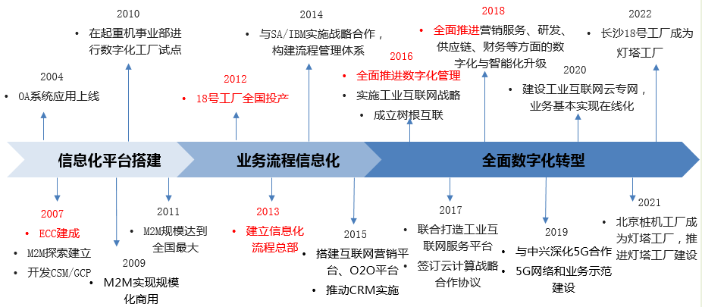
平台信息化阶段：三一重工早就认识到，其数转的第一步是万物互联，要把所有生产要素实现数据连接，但成本高、难度大。对此，三一从两大方面着手，在设备端，以工业3.0为导向，使用大量机器换人，实现产线自动化；在数据端，先将部分环节业务上系统。例如，在2004年，率先上线OA系统。在2007年，探索建立M2M，并在2009年实现规模商用，在2011年规模达到全国最大。
业务流程信息化阶段：在平台信息化基础上更进一步，把数转触角伸向更多设备和业务流程。三一重工在设备端，以工业4.0为指引，重点打造灯塔工厂的基础；在数据端，MOM智能管理系统连接全部智能工厂，打通了全部设备、生产、数据。例如，18号工厂于2012年在全国投产，2015年搭建了互联网营销平台、O2O平台，并推动CRM实施。
全面数字化转型阶段：三一重工从2016年开始已进入全面数字化转型阶段，决心进行由企业内部深入全面的数转到赋能千行百业的数转。在大方向上，全面推进数字化管理，实施工业互联网战略。多措并举，建设工业互联网云专网，业务基本实现在线化；孵化树根互联，通过根云平台赋能多行业；将北京桩机工厂、长沙18号工厂打造成世界灯塔工厂等。
三一重工的数字化转型阶段布局清晰，通过技术赋能，数据驱动，全链互通，生态赋能，三一逐步推进实现了“一切业务数据化，一切数据业务化”的战略目标。

总结与启示
将数字化战略分解为多个清晰的阶段布局，每个阶段设定转型目标和重点，先局部赋能，在全局优化，最后全面变革，这是转型成功企业的共同特点。中国石化采用“赋能、优化、再造”三阶段，先从数据融通共享入手，逐步优化管理、运营、产品服务、生产模式，最后转化商业模式、构建数字生态；三一重工规划“平台信息化、业务流程信息化，全面数字化转型”三阶段，从设备端和数据端自动化为起点，推进业务入系统打通全流程，最终整合产业链，实现行业赋能，创新商业模式。可见，成功的数字化转型大体上均经历过三个阶段：系统互连与数据互通，生产优化与运营提升，业务模式和商业模式转变。

